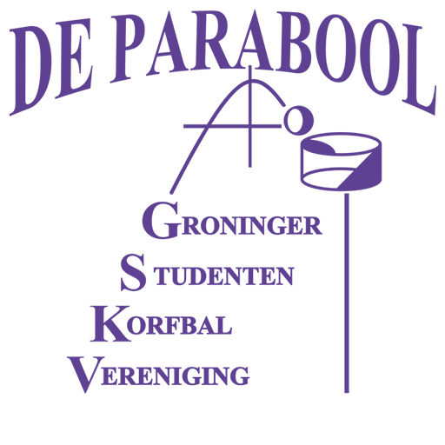
Protocol opening Theehuisje²
Korfbalvereniging G.S.K.V. De Parabool
Dit plan van aanpak is gericht op het openen van het terras van het Theehuisje² binnen de geldende verordeningen in verband met de strijd tegen het coronavirus. Voor de openstelling van het Theehuisje² is het protocol gebaseerd op de richtlijnen in het Protocol Heropening Horeca.
- Personen met gezondheidsklachten dienen thuis te blijven;
- Personen die in contact zijn geweest met iemand besmet met het COVID-19 virus dienen 10 dagen thuis te blijven na het laatste contact, of na 5 dagen een negatieve test te kunnen overleggen;
- Alle personen die niet tot één huishouden behoren, dienen te allen tijde 1,5 meter afstand van elkaar te houden
- In het geval van een bevestigde corona besmetting, dient de desbetreffende persoon dit te melden bij het bestuur wanneer hij/zij in de afgelopen 10 dagen op het ACLO terrein is geweest. Het bestuur zal dan de overige aanwezigen hierop attenderen;
- Alle bezoekers dienen de looproutes in acht te nemen die door middel van bewegwijzering op het terrein aangegeven zijn;
- Het terras van G.S.K.V. De Parabool bevindt zich ten zuiden van de de G.S.H.C. Forward kantine tot aan het hek van het veld.
- Alle bezoekers dienen op het terras plaats te nemen op een bank (per bank 2 personen op 1,5 meter) of op een barkruk aan een bartafel (per bartafel 2 personen op 1,5 meter);
- Alle banken en bartafels staan minimaal 1,5 meter uit elkaar.
- Er kan enkel plaatsgenomen worden op het terras van G.S.K.V. De Parabool na reservering, dat kan zogezegd “aan de deur”;
- Er is maximaal ruimte voor 50 mensen, tenzij de grootte van het terras i.c.m. de afstandsregels dit onmogelijk maakt.
- In de kantine mogen maximaal 2 personen van de organisatie (door opvallende kleding herkenbaar) tegelijkertijd aanwezig zijn in verband met de 1,5 meter norm, die 1.5 meter afstand dienen te houden;
- De leden mogen alleen voor toiletbezoek en afrekenen kort in de kantine komen;
- In het Theehuisje² geldt de verplichting om een mondkapje te dragen;
- Te allen tijde is één corona coördinator aanwezig;
- De reguliere in- en uitgang van het Theehuisje² zal alleen fungeren als ingang, de zijdeur achter in het Theehuisje² fungeert als uitgang. Er geldt eenrichtingsverkeer;
- Leden maken gebruik van desinfectans voor en na het betreden van het theehuisje²;
- Indien een bezoeker zich niet aan de bovengenoemde regels houdt of aanwijzingen van de corona coördinator negeert, kan de desbetreffende bezoeker van het terrein verwijderd worden door een corona coördinator;
- De openingstijden zijn van 11:00 tot 20:00;
- De tijdsloten zijn: 11:00-14:00, 14:00-17:00 & 17:00-20:00
- Alcohol mag alleen geschonken worden op maandag tot vrijdag vanaf 14:00 en op zaterdag en zondag vanaf 12:00.

